Špecifikácia ročníkového projektu

ČSFD 2
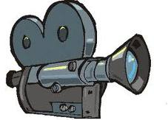

Achbergerová Katarína
6.10.2013
OBSAH
Obsah 2
1.celkový opis
1.1.Účel, cieľ, použitie 3
1.2.Konvencie dokumentu 3
1.3.Určenie publika 3
1.4.Odporúčanie - Referencie 3
1.5.Perspektíva produktu 4

2 Funkcionalita rozhrania
vlastnosti produktu 4
Náročnosť pre používateľa 4
Prostredie 5
3 Návrh riešenia
Možné problémy 6
Grafické rozhranie(GUI) 6
4 Požiadavky na rozhranie
Operačné prostredie & HW 6
Dokumentácia pre používateľa 6
5.Časový plán
Ganttov diagram 7

celkový opis
Účel, cieľ, použitie
Tento dokument slúži k popisu postupu mojej ročníkovej práci. Aplikácia musí obsahovať všetko, čo tento dokument popisuje, no nezakazuje pridať funkcie navyše.
ČSFD 2 je userfriendly aplikácia pre zjednodušenie prehľadnosti množstva filmov. Bežný človek nie je schopný si zapamätať všetky filmy, ktoré videl a pocity z nich. Na internete sú databázy filmov, režisérov, hercov ( csfd.sk a imdb.sk ). Mojim cieľom je vytvoriť obdobný program, ktorý mi pomôže zorientovať sa, či už pomocou mojich poznámok k filmom, titulných fotiek alebo kľúčových slov. Preto som sa rozhodla spraviť túto aplikáciu.
Konvencie dokumentu
Počas obdobia tvorby ročníkového projektu prejdem štyrmi etapami, ktoré sú nižšie detailne rozpišané. Do nich chcem zahrnúť základnú prvú verziu CSFD 2. Tato verzia databázy filmov by mala byt rozšírená v budúcich rokoch o automatické doplňovanie pri vyhľadávaní, pripomienky na očakávané filmy a mnoho ďalších vylepšení.
Určenie publika
Užívateľ programu nemusí byt programátor, manažér či marketingový pracovník. Softvér je pre širokú verejnosť. Ak by mal byt určený na predaj tak dvd alebo vhs požičovniam, ktoré si môžu ukladať záznamy o vypožičaní konkrétneho filmu. Jednoducho by zadali do kolónky ,,popis““: Meno, Adresu a kontakt zákazníka.
Odporúčanie - Referencie
Vytvorila som web stránku pre môj ročníkový projekt, obsahujúc stručné informácie: využitie, o programe, návod, autor, školiteľ, priebežný plán etáp ( denník a to do list).
http://davinci.fmph.uniba.sk/~achbergero12/rp/
Inšpirácia: imdb.com csfd.sk
Perspektíva produktu
Tento Produkt nenadväzuje na predchádzajúce produkty, neslúži ako náhrada ale je to nový sebestačný produkt inšpirovaný internetovými stránkami ako imdb.com .

2. Funkcionalita rozhrania
vlastnosti produktu
Aplikácia umožňuje základné úkony nad databázy filmov. UžívateĽ si vytvára svoje osobné dojmy z filmu a vkladá ich do pola obsah.Je to pepsonalizované takže každý nový užívateľ by si mal vytvoriť svoju databázu. Môže ošem použť už existujúcu cudziu, tam si môže editovať hodnotenie a dojem-obsah. Cela databáza sa uloží ako textový súbor, ktorý je možné načítať pri spustení programu. Taktiež môžete vytvoriť úplne novy súbor, pokiaľ by chcelo aplikáciu používať viacero zákazníkov.
Náročnosť pre používateľa
Vždy keď si pozriete novy film následné môžete editovať svoj program. Pre laika, ktorý nemá zručnosti s IT technológiami tento softvér nebude žiadna prekážka. Intuitívnymi kliknutiami sa dostane presne kam potrebuje.
Pre technicky zdatnejších je tu filtrovanie výrazov. Pokiaľ by zákazník v dvd- požičovni chcel vedieť aké filmy režíroval Quentin Tarantino jednoducho si dá do vyhľadávania toto kľúčové slovo. Alebo si nastaví triedenie podľa mena režiséra.

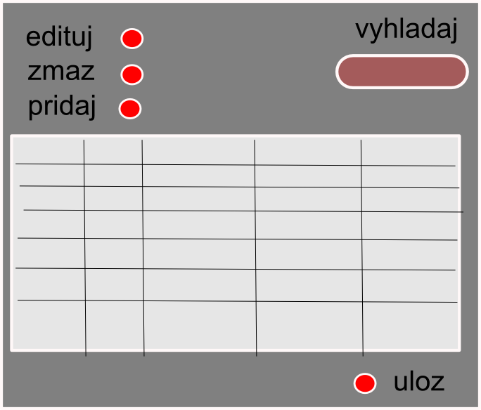
Prostredie
Intuitívne, ľahké ovládanie.
Úvodne dialógové okno bude obsahovať načítanie existujúcej databázy, alebo vytvorenie novej. Následne sa otvorí nove okno s databázou ( buď prázdny zoznam alebo už existujúci plný). Užívateľ môže meniť popis k filmu. Môžeme to nazvať aj obsah, dojem alebo marginálie. Tento popis môžu využívať aj v DVD požičovniach ako informáciu o zákazníkovi ktorý si film vypožičal. Ma rôzne využitia pre rôzne účely. Užívateľ hodnotí jednotlivé filmy podľa dojmov počtom hviezdičiek( max 5, min 1). Pridáva fotky k režisérovi, filmu a hercom. Rok vydania filmu je fixný.
editovanie, zmazávanie, pridávanie, vyhľadávanie, ukladanie, v tabuľke možnosť usporiada vanie.

Film
Režisér
Herci
rok
Hodnotenie 1-5
Popis
Titulná fotka

Editovanie- Treba si zvoliť film kliknutím naň. Následne zvoliť tlačidlo edituj. Otvorí sa vám dialógové okno s možnosťou editácie konkrétneho filmu, režiséra, hercov.. keď budete spokojný kliknete na tlačidlo uložiť. Editovacie okno sa zatvorí a opäť sa vám otvorí okno so zoznamom filmov.
Zmazávanie- - Treba si zvoliť film kliknutím naň. Následne zvoliť tlačidlo zmaž. Film a udaj o ňom sa zmažú.
Usporiadanie podľa : Možnosť usporiadať si tabuľku podľa abecedného vzostupu alebo zostupu hercov, režisérov alebo názvov filmov. Taktiež si môžeme filmy utriediť podľa roku vydania alebo obľúbenosti.

3 Návrh riešenia

Možné problémy
Môžu vzniknúť pri nechcenom zmazaní údaju. V tom prípade odporúčam nestlačiť tlačidlo uložiť. A načítať odznova databázu. Pokiaľ by ste ho stlačili môžete si predsa stiahnuť pôvodnú databázu, ktorá bude dodaná s aplikáciou na mojej stránke. Ak používateľ zadá pri editovaní alebo tvorbe nového údaju chybný vstup (napr. rok vydania : 12abc) program ho upozorni (zadali ste chybne vstupne údaje). Tak isto vyskočí okno pri chybnom zadaní roku vydania, program neakceptuje textový reťazec ako vstup ale číslo. Bude možné aby boli dva filmy s rovnakým názvom, rozlíšiť ich môžeme podľa ostatných údajov v tabuľke.
Grafické rozhranie(GUI)
Zameranie na jednoduché a používateľovi priateľské prostredie. Na tvorbu projektu budem využívať programovací jazyk Python, Budem využívať štandardné funkcie a knižnice, ktoré tento jazyk zahŕňa. V tomto jazyku sme sa učili prvé dva semestre štúdia, je jednoduchý a na vypracovanie tohto projektu by mal stačiť.
4 Požiadavky na rozhranie
Operačné prostredie
Nutne nainštalované IDLE PYTHON, v ktorom si spustite aplikáciu
Platforma: PC
OS: Windows, Mac alebo Linux
HW: aspoň úroveň počítačov v miestnostiach H3 a H6

Dokumentácia pre používateľa
Pre zjednodušenie si pripravím tutoriál na youtube.com kde vám v jednom videu vysvetlím cele ovládanie aplikácie. Tutoriál nájdete aj na mojej stránke ročníkového projektu.
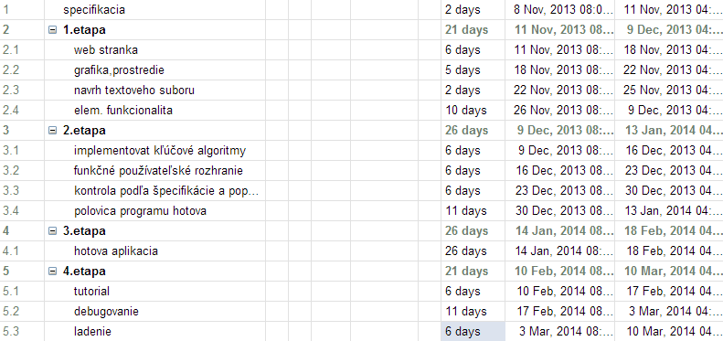
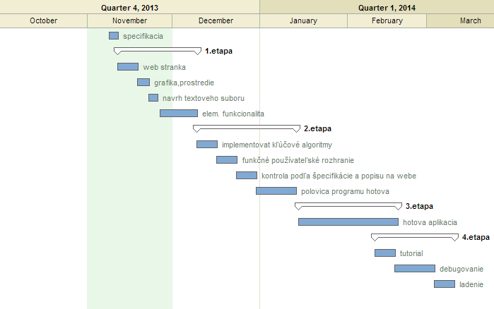
Časový plán

